TH Wildau als „Quantenort 2025“ ausgezeichnet
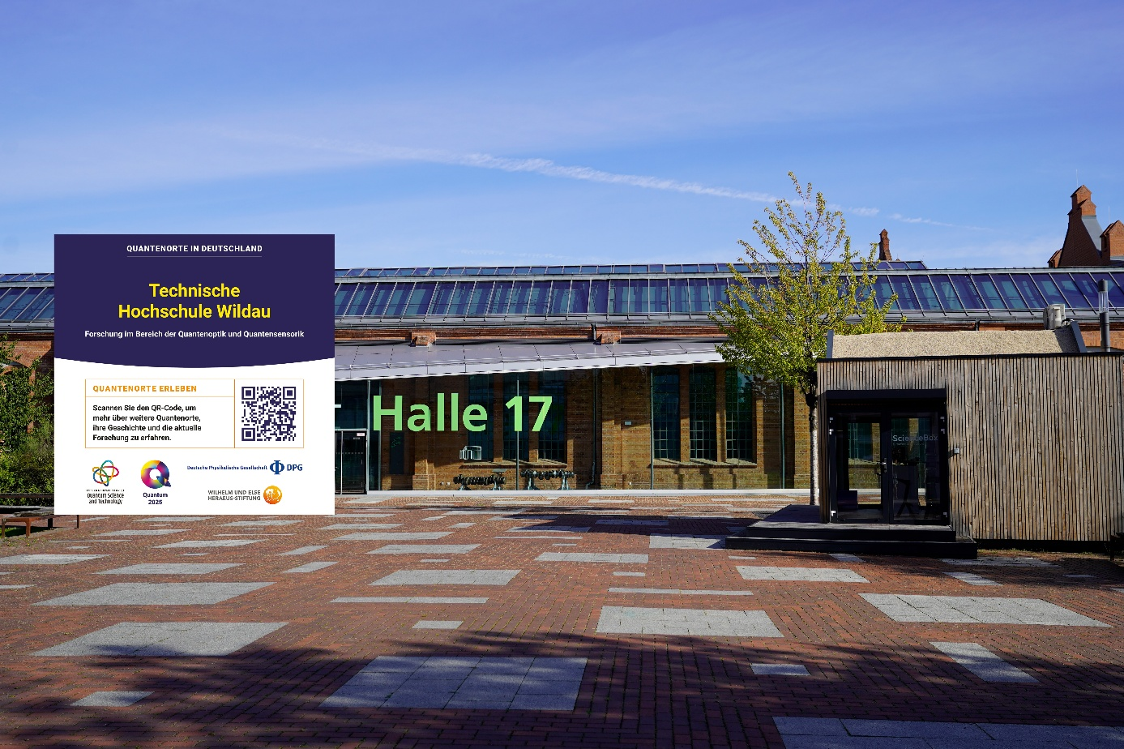
Bildunterschrift: Die Technische Hochschule Wildau wurde als einer von 100 Quantenorten in Deutschland ausgezeichnet.
Bilder: TH Wildau / Deutsche Physikalische Gesellschaft
Subheadline: Auszeichnung
Teaser:
Die Deutsche Physikalische Gesellschaft (DPG) hat die Technische Hochschule Wildau (TH Wildau) im Rahmen ihrer Initiative „100 Quantenorte“ als einen von deutschlandweit 100 Quantenorten ausgezeichnet. Sichtbar gemacht werden damit Orte, Gebäude und Institute, die in besonderer Weise der Quantenphysik verbunden sind.
Text:
Die Vereinten Nationen haben 2025 zum Internationalen Jahr der Quantenwissenschaft und Quantentechnologien ausgerufen (https://quantum2025.org/). Damit wird das 100-jährige Jubiläum der Quantenmechanik gewürdigt, die erstmals eine systematische Beschreibung von Materie und Energie auf atomarer und subatomarer Ebene ermöglichte. Seitdem prägen Quanteneffekte zahlreiche Schlüsseltechnologien des Alltags – von Atomuhren und Glasfaserkommunikation über verschlüsselte Datenübertragung und Quantensimulation bis hin zur hochauflösenden bildgebenden Medizintechnik.
Weltweit beteiligen sich 57 Länder an den Aktivitäten des Jahres 2025. In Deutschland koordiniert die Deutsche Physikalische Gesellschaft (DPG) das Programm, darunter die Initiative „100 Quantenorte“. Sie zeichnet Orte und Institutionen aus, die historisch oder durch aktuelle Forschung eng mit der Quantenmechanik verbunden sind. Ein unabhängiges Kuratorium bewertet die eingehenden Bewerbungen, bevor die ausgewählten Standorte auf einer interaktiven Online-Landkarte (https://www.quantum2025.de/quantenorte) vorgestellt werden. Jeder Quantenort erhält zudem eine Plakette zur sichtbaren Auszeichnung vor Ort.
Forschung und Technologie made in Wildau
Die Technische Hochschule Wildau (TH Wildau) wurde nun auf Initiative von Prof. Martin Regehly, Leiter der Forschungsgruppe „Photonik und optische Technologien“ an der TH Wildau, in die Liste der Quantenorte aufgenommen.
Damit positioniert sich die Hochschule als moderner Forschungsstandort, an dem Quantensensorik und Quantenoptik praxisnah entwickelt werden. Im Fokus stehen insbesondere Forschungs- und Entwicklungsarbeiten zu chipbasierten Biosensoren für die Medizintechnik und quantenoptischen Gyroskopen für driftstabile, GPS-unabhängige Navigationssysteme. Diese Arbeiten erfolgen vor allem im Rahmen des bereits seit mehreren Jahren bestehenden Joint Labs mit dem Leibniz-Institut für innovative Mikroelektronik (IHP) in Frankfurt (Oder).
Sensorentwicklung für Technik, Umwelt und Medizin
Ein aktuelles Projekt startete erst vor Kurzem: Im Rahmen des Programms „Wissenschaftliche Vorprojekte“ vom Bundesministerium für Forschung, Technologie und Raumfahrt (BMFTR) wird das Verbundprojekt „QuantumGyro – Quanten-optisches Gyroskop in einer SiN-on-SOI Hybridplattform“ gemeinsam mit dem Leibniz IHP bearbeitet. Die Entwicklung autonomer unbemannter Luftfahrzeuge und hochautomatisierter Mobilitätssysteme führt zu einem steigenden Bedarf an miniaturisierten, kostengünstigen und leistungsstarken Gyroskopen, also Sensoren, die Drehbewegungen und Winkelgeschwindigkeiten messen. Diese sind entscheidend für kompakte Navigationssysteme, die unabhängig von globalen Satellitennavigationssystemen wie GPS arbeiten können – insbesondere in Regionen mit ungünstigen Bedingungen, etwa topographischen Hindernissen oder elektromagnetischen Störungen. Das Hauptziel des Projekts „QuantumGyro“ ist die Realisierung einer hybriden Fertigungsplattform für neuartige, quantenoptische Gyroskope, die sowohl kompakt als auch kosteneffizient sind. Die TH Wildau fokussiert hierbei auf die Entwicklung und Validierung eines funktionalen Designs für quantenoptische Gyroskope, während das Leibniz IHP die Prozessplattform zur Herstellung der Funktionsmuster bereitstellt.
Biosensoren für digitale Schnelltests in Laborqualität
Im gleichen Innovationsumfeld ist das Startup HyPhoX angesiedelt, das im Rahmen eines EXIST-Forschungstransfers gegründet wurde. HyPhoX entwickelt eine innovative Sensorplattform für die optische Detektion und Analyse biologischer Parameter in wasserbasierten Medien, die sich durch hohe Empfindlichkeit, geringe Baugröße und schnelle Messraten auszeichnet. Die Technologien von HyPhoX knüpfen an die in Wildau etablierte Sensorik-Forschung an und zeigen auch das Potenzial quantenphysikalischer Messprinzipien für neue, praxisrelevante Anwendungen insbesondere im Gesundheits- und Umweltbereich. Durch die EXIST-Förderung wird der Transfer dieser Forschung in wirtschaftlich nutzbare Produkte beschleunigt und die Innovationskraft des Quantenorts Wildau gestärkt.
Sensorplattform für präzise Sepsisdiagnostik
Mit „QUANTIA“ hat sich außerdem ein interdisziplinärer Verbund an der TH Wildau formiert, um im BMFTR-Programm „Forschung an HAW – ForschungsPraxis“ die Entwicklung einer tragbaren, kostengünstigen und intuitiv bedienbaren Sensorplattform für eine schnelle und präzise Sepsisdiagnostik anzugehen. Sepsis zählt weltweit zu den schwerwiegendsten medizinischen Herausforderungen mit hohen Mortalitätsraten. Bestehende diagnostische Defizite führen zu verzögerten Therapien, erhöhtem Sterberisiko und hohen Behandlungskosten. Das QUANTIA-Projekt unter der Leitung von Prof. Martin Regehly vereint Kompetenzen aus Optik, Photonik, Biochemie, Mikroelektronik und Informatik am Campus und treibt den Transfer quantensensorischer Forschung in konkrete, gesellschaftlich relevante Anwendungen voran.
Weitere Forschungsvorhaben befinden sich bereits in Vorbereitung, um den Quantenort Wildau als Leuchtturm für Quantensensorik und Quantenoptik in enger Kooperation mit dem Leibniz-Institut IHP im Raum Berlin-Brandenburg zu etablieren. Ziel ist es, die regionalen Kräfte in Quantentechnologien zu bündeln, nachhaltige Innovationsnetzwerke aufzubauen und neue Impulse für Wissenschaft, Wirtschaft und Gesellschaft zu setzen.
„Wir freuen uns sehr über die Auszeichnung zum Quantenort 2025“, sagt Prof. Martin Regehly. „Sie honoriert unsere Aktivitäten am Campus, macht sie sichtbarer und fördert die Attraktivität unseres Standortes für Wissenschaft und Wirtschaft.“
Die Plakette zum Quantenort wird demnächst auf dem Campus der TH Wildau gut sichtbar an der ScienceBox zwischen Haus 16 und Halle 17 angebracht werden.
Weitere Informationen
Link zur Forschungsgruppe: https://www.th-wildau.de/forschung-transfer/forschung/forschungsfelder-schwerpunkte/forschungsfeld-nachhaltige-werteschoepfung/photonik-und-optische-technologien
Informationen zum Verbundprojekt „QuantumGyro“: https://www.quantensysteme.info/projektatlas/projekte/q/quantumgyro
Infos zum Projekt HyPhoX: https://hyphox.com/
Fachliche Ansprechperson der TH Wildau:
Prof. Dr. Martin Regehly
Forschungsgruppe „Photonik und optische Technologien“
TH Wildau
Hochschulring 1, 15745 Wildau
Tel.: +49 (0)3375 508 126
E-Mail: martin.regehly@th-wildau.de
Ansprechpersonen Externe Kommunikation TH Wildau:
Mike Lange / Mareike Rammelt
TH Wildau
Hochschulring 1, 15745 Wildau
Tel. +49 (0)3375 508 211 / -669
E-Mail: presse@th-wildau.de

